



还有很多信息



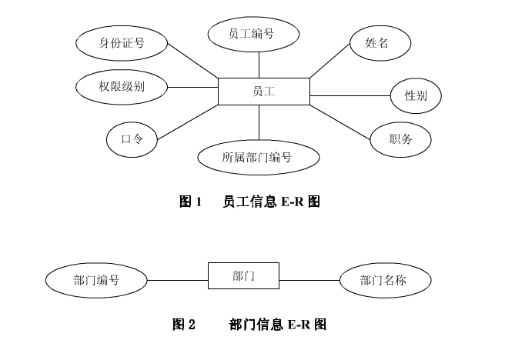

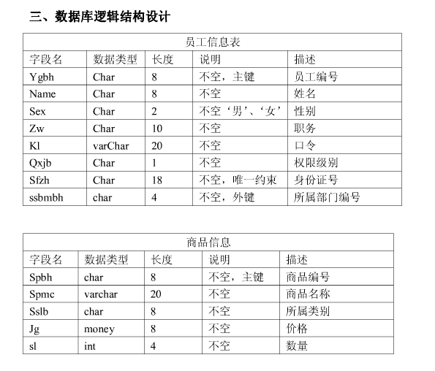

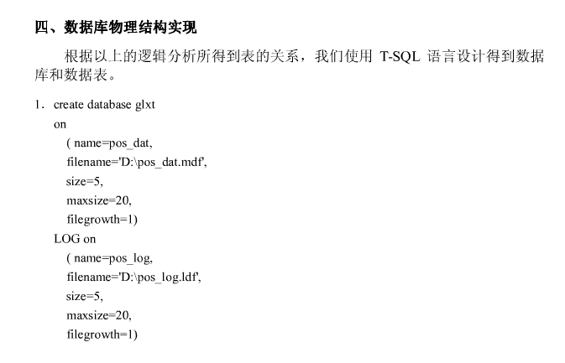

C/S模式就是：Client/Server模式，就是客户端服务器模式，就是说在终端上需要安装一套应用程序来和服务器上数据库进行交互；  
此优势是可以减轻服务器的压力，有些数据可以在客户端预处理。  
B/S模式就是：Browse/Server模式，就是浏览器服务器模式，就是说在终端上只要通过浏览器就可以和服务器上的数据库进行交互。  
此优势是客户端的硬件条件可以降低，只要能流畅运行浏览器就可以，其一切的数据处理都在服务器完成，同时减少维护的费用和工作量，只需要在服务器维护就可以。